**GAC Mitsubishi Motors starter produksjon av helelektrisk bil i Kina**

Tokyo, 16 oktober, 2018. GAC Mitsubishi Motors starter produksjon av helelektriske Eupheme EV SUV i Kina.

GAC Mitsubishi Motors (GMMC) er et joint venture selskap bestående av Mitsubishi Motors Corporation, Guangzhou Automobile Group (GAC) og Mitsubishi Corporation. Eupheme EV er designet av GAC og skal produseres av GMMC i Changsha, Hunan.

Den nye elbilen understøtter partnernes mål om vekst og utvikling innen Kinas «new energy vehicle» (NEV) klassifisering. NEV i Kina er definert som helelektriske biler, ladbare hybridbiler eller brenselscelle biler og disse mottar statlige subsidier for økt markedsandel.

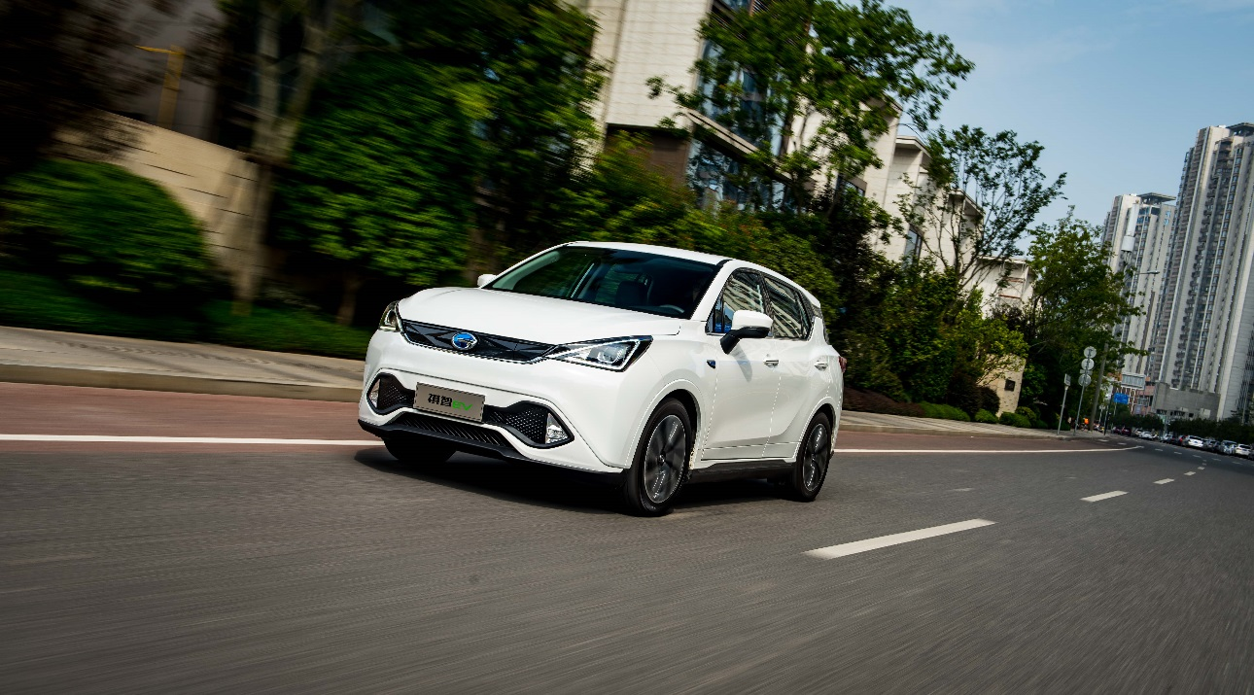

Eupheme EV har en elektrisk rekkevidde på 410 km (målt etter standarden i Kina) og kombinerer elbilens kraftige dreiemoment med romsligheten til en SUV. Prisene starter fra USD 20.000 (etter subsidier).

Tolv kinesiske byer er utpekt som de første lanseringsmarkeder for Eupheme EV, blant andre Beijing, Changsha, Guangzhou, Shenzhen, Hangzhou og Tianjin, så følger andre områder på senere i år.

Mitsubishi Motors styremedlem og representativ direktør Osamu Masuko uttaler i en kommentar; «Introduksjonen av Eupheme EV følger Eupheme Plug-in Hybrid Electric (PHEV) SUV på markedet og er en betydelig milepæl for GMMC. EV teknologien vil spille en betydelig rolle for å møte kinesiske kunders behov og for bilindustrien i Kina. Kina er en av de aller viktigste markedene og vi ser frem til å utvide vår posisjon i landet fremover.» Eupheme som ladbar hybrid ble introdusert i februar.

**Om MITSUBISHI MOTORS**

Mitsubishi Motors Corporation er en global bilprodusent med hovedkontor i Tokyo, Japan, som har et konkurransefortrinn med biltypene SUV, plug-in hybrid, elbil og pickup. Siden Mitsubishi-gruppen produserte sin første bil for over hundre år siden har vi demonstrert våre ambisjoner og innovasjoner gjennom nye bilgenre, og ved å være først ute med nyskapende teknologi. Dypt forankret i Mitsubishi Motors DNA appellerer vår merkevarestrategi til bilkjøpere som er villige til å utfordre eksisterende sannheter og omfavne endring. I samsvar med denne tankegangen introduserte Mitsubishi Motors den nye merkevarestrategien i 2017. Gjennom slagordet “Drive your Ambition”– en kombinasjon av personlig *drive* og fremoverlent holdning, uttrykkes en refleksjon over den konstante dialogen mellom merkevaren og dens kunder. Mitsubishi Motors forplikter seg til å investere i innovative og nye teknologier, attraktivt design og produktutvikling for å svare på etterspørselen etter spennende og autentiske nye biler til kunder over hele verden.

Kontakt:  
Rune Gjerstad/ Administrerende Direktør – MMC Norge AS +47 2337 6100 / 924 02905 [rune.gjerstad@mitsubishi-motors.no](mailto:rune.gjerstad@mitsubishi-motors.no)

Vegard Werner/ Produktsjef – MMC Norge AS +47 2337 6100 / 928 25259  
[vegard.werner@mitsubishi-motors.no](mailto:vegard.werner@mitsubishi-motors.no)